- Що поєднує і різнить функції 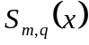 і 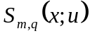 ?

Обидві функції є сплайнами.
Функція Sm,q (x), x∈[a, b] є сплайном степеня m > 0 дефекту q ( 0 ≤ q ≤ m ). А Sm,q(x;u) називають інтерполяційним сплайном для функції u(x).

- Нехай маємо два вектори 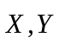 - вузли і значення функції 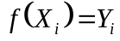. Написати М-файл tem52.m для побудови інтерполяційного сплайна 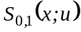.

clear,clc
f =@(x); a = 1; b = 10; n = 3;
x = linspace(a,b,n+1);
y = f(x);
xx = linspace(a,b,10*n+1);
f_0 = interp1(x,y,xx,'nearest');

- Записати розрахункові формули інтерполяційного сплайна 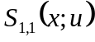 у представленнях:
  - "сплайнове";
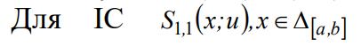

  - "поліноміальне";

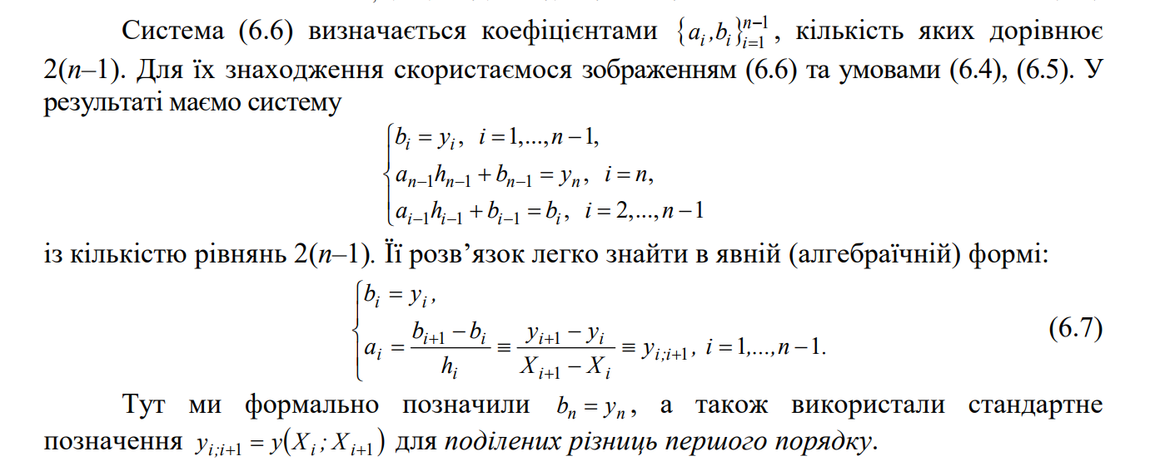

  - "лагранжіанне".

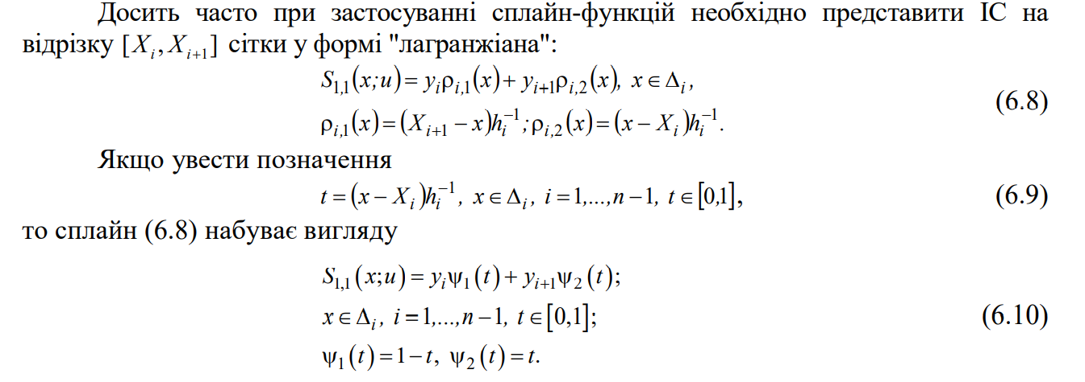

- Написати М-файл tem54.m для наближення на відрізку 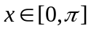 функції 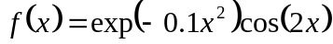 сплайнами 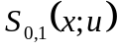, , 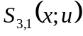, використо-вуючи вбудовані функції MATLAB.

clear, clc
f =@(x) exp(-0.1.*x.^2).*cos(2.*x);
a = 0; b = pi;
n = input('Введіть значення n: ');
x = linspace(a,b,3*n+1);
y = f(x);
xx = linspace(a,b,20*n+1);
f_0 = interp1(x,y,xx,'nearest')
f_1 = interp1(x,y, xx,'linear')
f_3 = interp1(x,y, xx,'spline')

